### 1. 웹 표준

웹 표준이란 W3C(World Wide Web Consortium)에서 권고하는 웹에서 표준적으로 사용되는 기술이나 규칙을 의미합니다. 사용자가 어떤 운영체제나 브라우저, 기기를 사용하든 웹페이지가 정상적으로 작동하고 동일하게 보일 수 있도록 하는 제작 기법을 가리킵니다.

### 2. 웹 표준의 장점

#### 2-1. 유지 보수의 용이성

웹 표준에 따라 HTML과 CSS, JavaScript를 영역에 따라 구분할 수 있게 되었고, 각 영역에 해당하는 코드가 분리됨에 따라 유지 보수가 용이해졌고 코드가 경량화되면서 트래픽 비용이 감소하는 효과도 발생했습니다.

#### 2-2. 웹 호환성 확보

웹 표준을 준수함으로써 웹 브라우저의 종류나 버전, 운영 체제나 사용 기기 종류에 구애받지 않고 항상 동일한 결과가  나오도록 할 수 있습니다.

#### 2-3. 검색 효율성 증대

웹 표준에 맞춰 사이트를 제작하는 것만으로도 검색 엔진에서 더 높은 우선순위로 노출될 수 있습니다. 웹 사이트를 제작하는 이유는 누군가에게 보여주기 위함이고, 웹 표준에 맞게 사이트를 제작하면 이 목적을 달성하기 위해 따로 홍보 비용을 들이지 않고도 검색의 효율성을 높일 수 있는 것입니다.

#### 2-4. 웹 접근성 향상

웹에 접근할 수 있는 환경도 다양하지만, 웹을 이용하는 사람들 역시 다양합니다. 이렇게 많은 경우의 수를 일일이 고려하기 전에 1차적으로 웹 표준을 준수하여 사이트를 제작하여 접근성을 비약적으로 상승시킬 수 있습니다.

### 3. Semantic HTML

웹 표준에서는 HTML을 시멘틱하게 작성하는 것을 중요시합니다.  semantic은 '의미가 있는' 이라는 뜻의 단어입니다. 즉 HTML 요소를 사용되는 목적과 의도에 알맞게 사용하라는 말이죠.

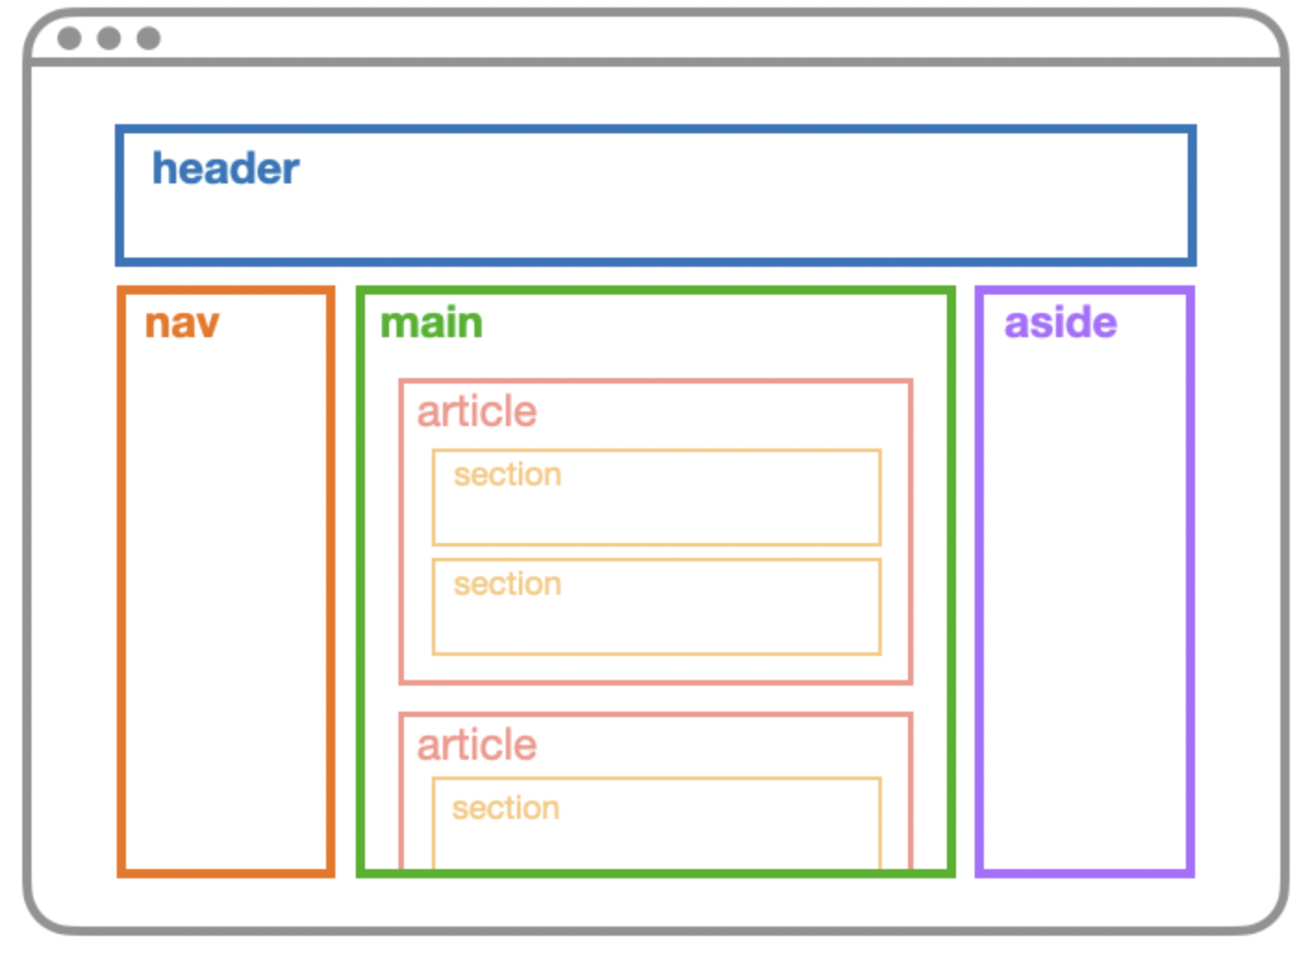

위 이미지처럼 웹페이지를 구성하는 각각의 요소에 적합한 HTML 요소를 사용하는 것이 바람직합니다. 위 이미지의 <header>, <nav>, <main> 등의 요소 대신 <div>요소로만으로도 웹페이지를 제작할 수 있지만, 그 경우 모든 div 요소에 대해 class나 id를 지정해주어야 하고 코드가 길어질 수록 구조를 한 눈에 파악하기 어렵다는 문제가 발생합니다.

이처럼 특정한 요소가 어떤 기능을 하고 어떤 내용을 담게 될 것인지에 대해 확실한 의미를 가지고 있는 요소가 시멘틱 요소입니다. 이러한 시멘틱 요소를 적절하게 사용하여 구성한 HTML이 바로 시멘틱 HTML입니다.

### 4. 실제 페이지 분석

실제 웹사이트가 시멘틱 요소를 어떻게 사용하고 있는지 간단하게 분석해보았습니다.

네이버 홈페이지(https://www.naver.com)

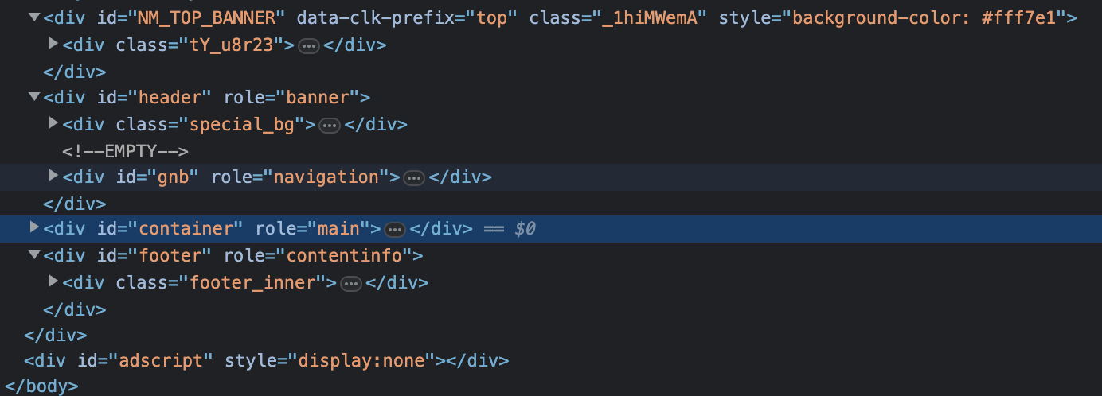

네이버 홈페이지는 오래 전에 만들어진 웹사이트라서 그런지 다소 시멘틱하지 않게 만들어진 모습을 볼 수 있었습니다.

<header>나 <nav>, <footer> 등의 시멘틱 요소를 사용하지 않고 <div> 요소를 사용한 후 id를 통해 구분해 놓았습니다.

웹페이지의 전체 구조를 바꾸어야 하기에 시도하기 어려운 작업이겠지만, 시멘틱 HTML을 만들기 위해서는 이러한 div 요소들을 바꾸어주어야 할 것입니다.